Witaj,
W tym tygodniu zajmiemy się EMOCJAMI, które towarzyszą nam każdego dnia. Emocje można nazwać uczuciami, które towarzyszą nam w danej chwili. Z całą mocą można stwierdzić, że emocje odgrywają bardzo ważną rolę w ludzkim życiu – wskazują nam choćby to, co jest dla nas dobre, a co już niekoniecznie.
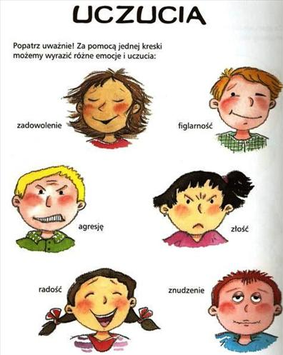
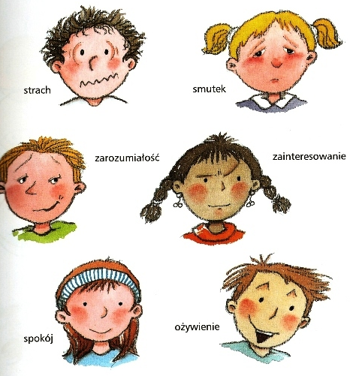

Byś bliżej zrozumiał/-a omawiany temat proponuję Ci "Bajkę dla dzieci po polsku o emocjach - Polski program UBU". Oglądaj uważnie bajkę i spróbuj pokazać miny, o które będzie Cię prosił UBU.

https://www.youtube.com/watch?v=TcLK9ZBUsDs

Przyjrzyj się poniższym twarzom, którym towarzyszom różne emocje. Spróbuj odgadnąć jakie to emocje? Która z emocji towarzyszy Ci dnia dzisiejszego? Narysuj ją na poniższej buzi.

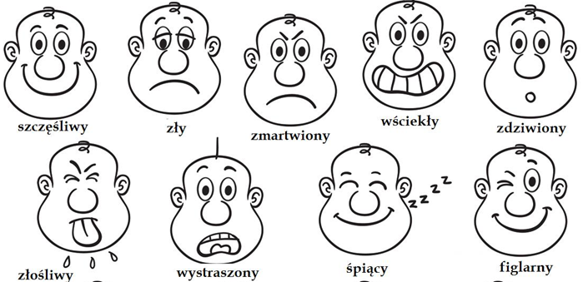
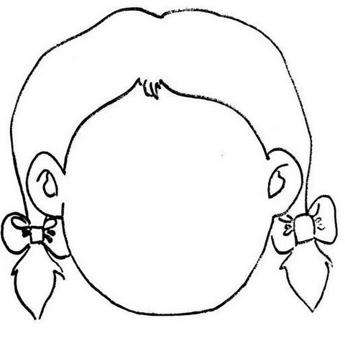
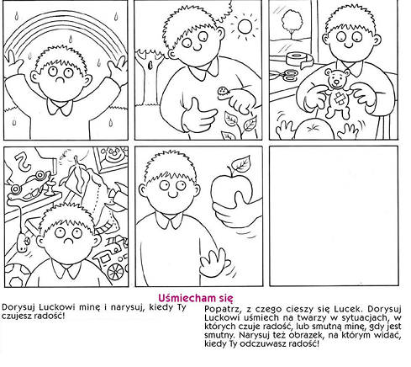

Dorysuj właściwą buzię

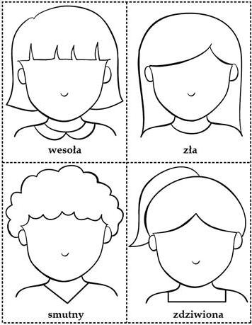

Labirynt emocji- poprowadź linię po uśmiechach

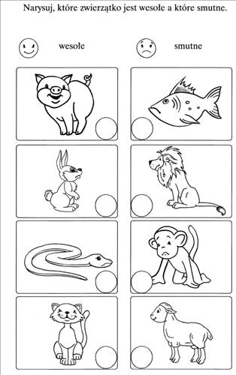
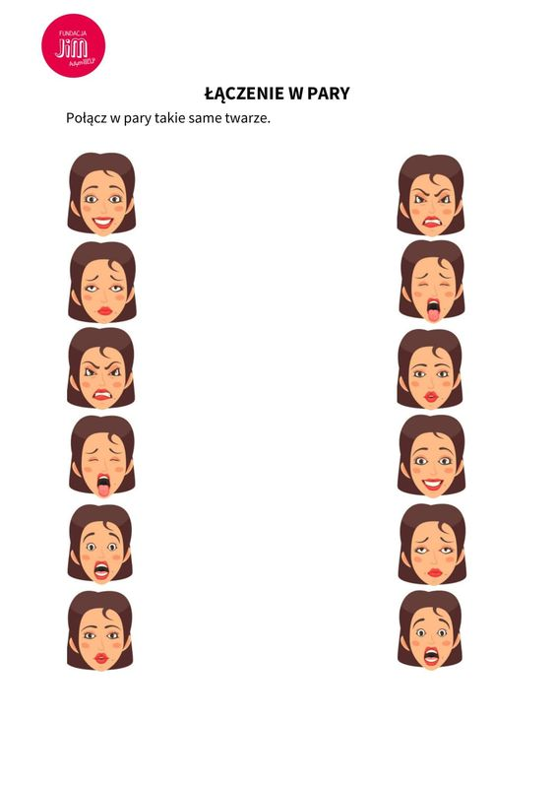

Słuchając pisoenki spróbuj z rodzicem wyklaskiwać rytm podczas słuchania refrenu. Zaproś rodzica do wspólnego tańca.
https://www.youtube.com/watch?v=Y3ijd9di_Nc
Poniższy tekst ułatwi śpiewać piosenkę rodzicom. Życzę udanej zabawy przy muzyce.

Agata Świętoń - "Wstręt"

Och jak lekko czuję się.
Jakbym unosiła się nad ziemią.
Mogę wszystko, jeśli chcę,
bo radość wypełnia mnie.
Zagraj ze mną w taką grę,
co radością nazywa się.
Ja się śmieję, Ty się śmiej.
Zagrajmy, zagrajmy więc.
Raz i dwa — cha, cha, cha!
Dwa i trzy — teraz Ty!
Cztery, pięć — śmiej się, śmiej!
To zaraźliwe jest.
Radością fajnie dzielić się,
podawać dalej komuś, kto ma jej mniej.
Mały, duży, człowiek czy zwierz
lubi cieszyć się.
Zagraj ze mną w taką grę,
co radością nazywa się.
Ja się śmieję, Ty się śmiej.
Zagrajmy, zagrajmy więc.
Pozdrawiam :-)
Faustyna Plajstek

